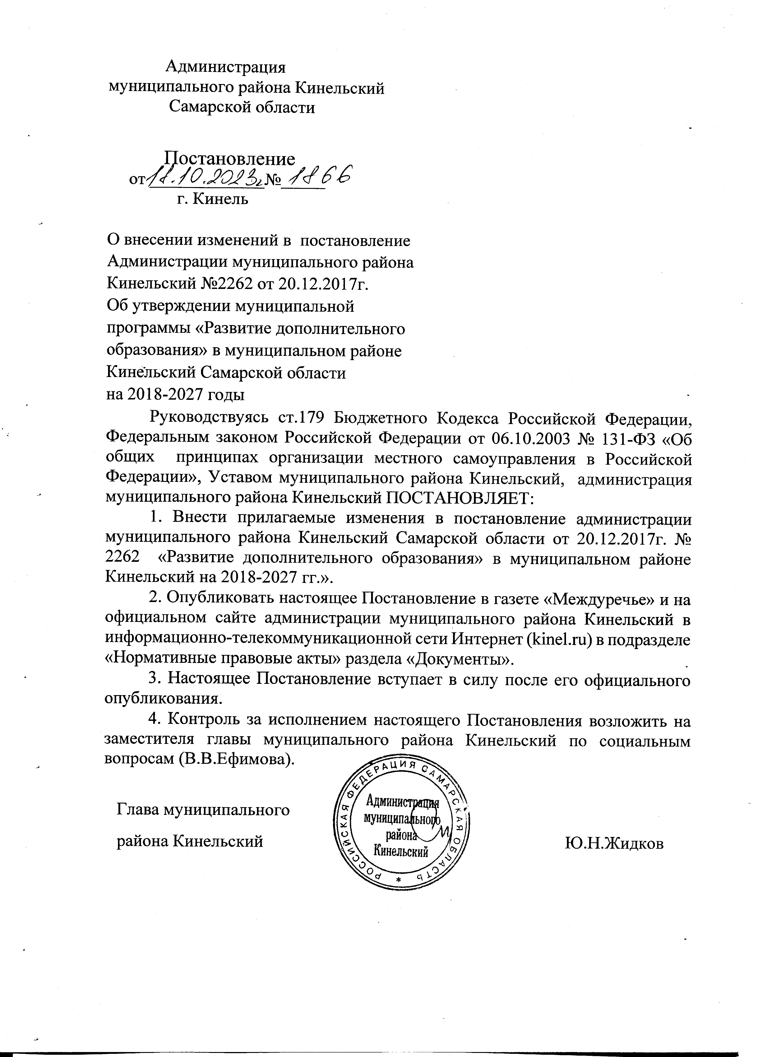

Согласовано:

Руководитель управления финансами Е.А.Борисова

Зам главы по экономике С.Н.Рузова

Зам главы по социальным вопросам В.В.Ефимов

Начальник юридического отдела Т.Л.Силантьева

Cоколова 8(846-63)27325
Рассылка: прокуратура – 1 экз., МБУ ДО «Георгиевская ДШИ» - 1экз., газета «Междуречье» -1 экз. организационный отдел – 1 экз.

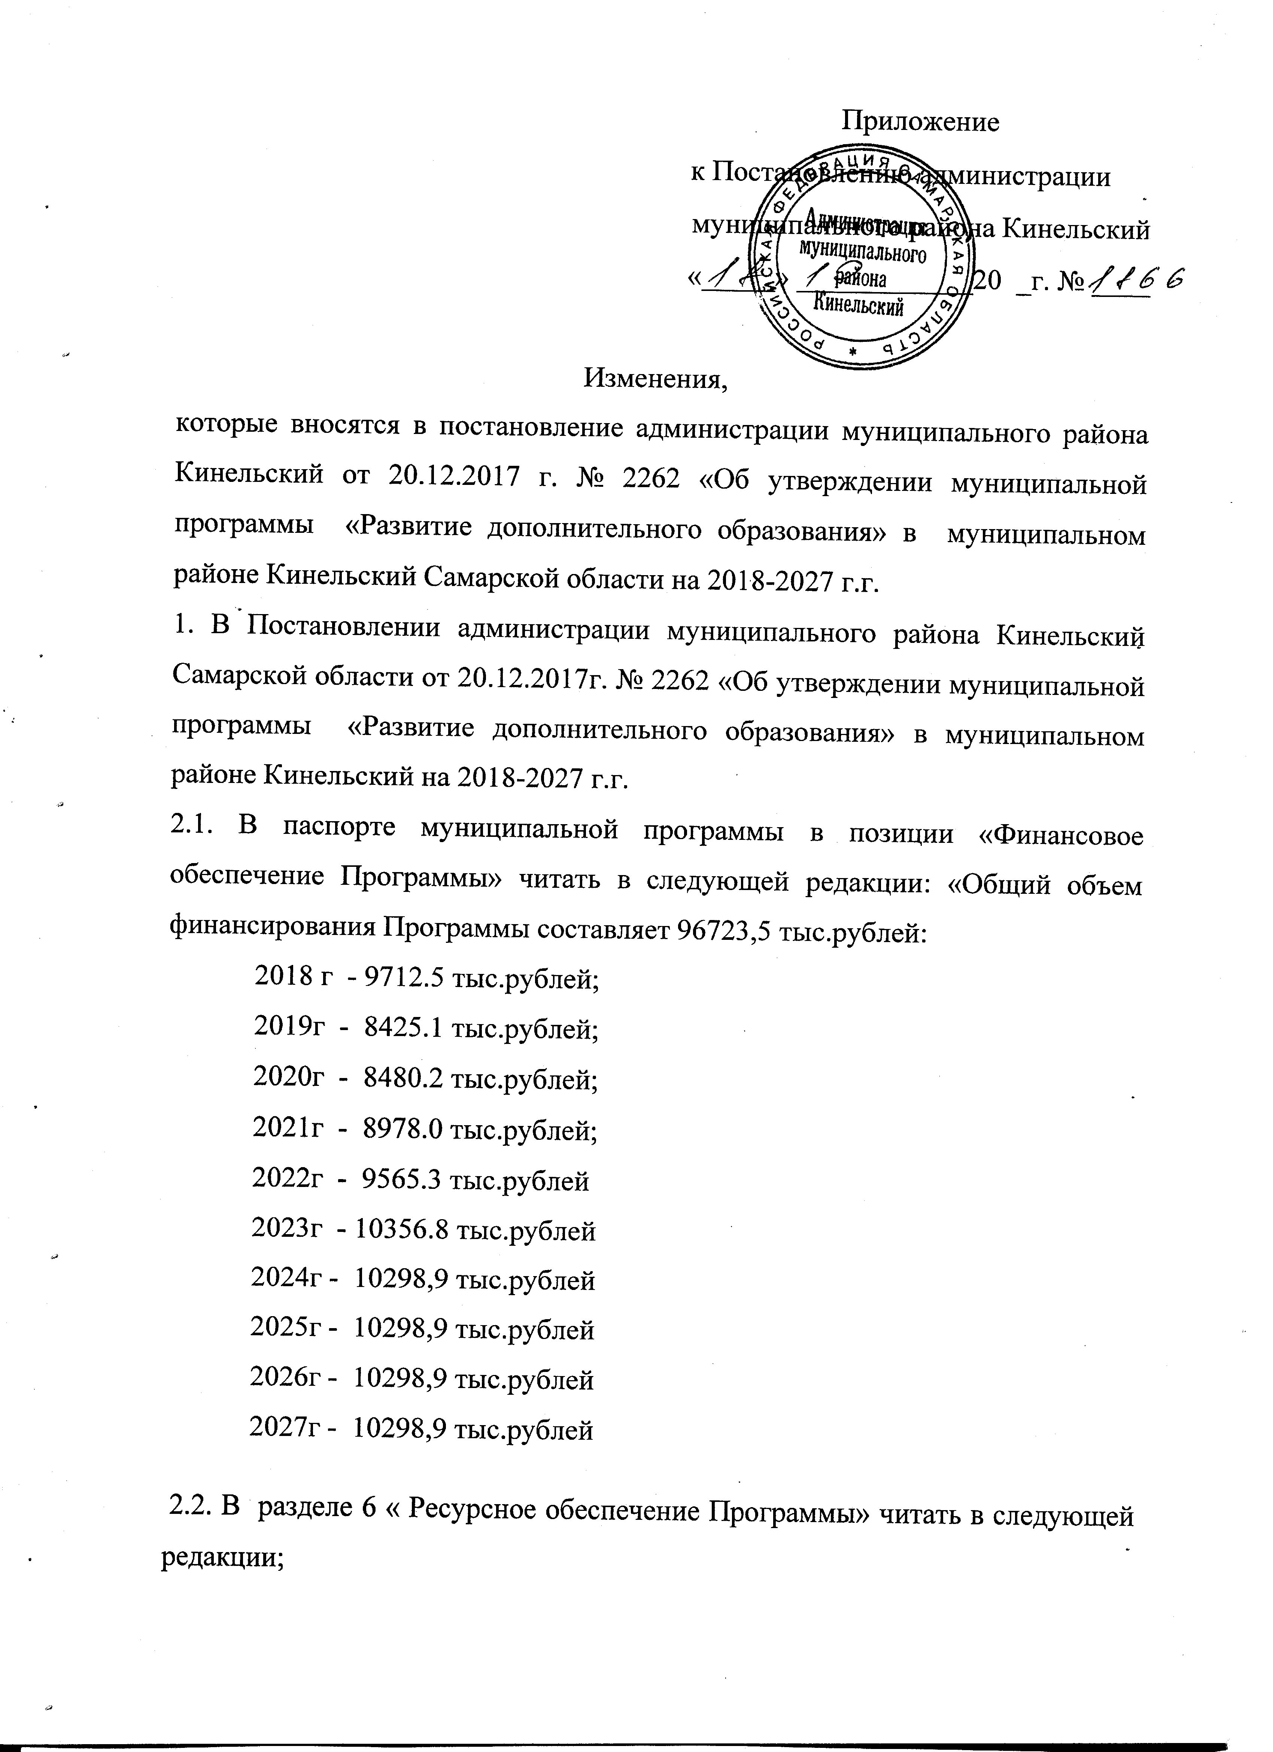

Общий объем финансирования Программы составляет 96723,5 тыс.рублей:
2018 г - 9712.5 тыс.рублей;
2019г - 8425.1 тыс.рублей;
2020г - 8480.2 тыс.рублей;
2021г - 8978.0 тыс.рублей;
2022г - 9565.3 тыс.рублей
2023г - 10356.8 тыс.рублей
2024г - 10298,9 тыс.рублей
2025г - 10298,9 тыс.рублей
2026г - 10298,9 тыс.рублей
2027г - 10298,9 тыс.рублей
2.3.Раздел 7 «Прогноз сводных показателей стоимости мероприятий, выполняемых в рамках муниципальной программы» изложить в следующей редакции:

№ п/п | Мероприятия  по реализации  Программы | Натуральный показатель потребитель | Прогноз стоимости по годам
 |  |  | 2018 | 2019 | 2020 | 2021 | 2022 | 2023 | 2024 | 2025 | 2026 | 2027
 | 1. Организация обучения по программам дополнительного образования различной направленности.
1.1  1.2  1.3 | Реализация дополнительных образовательных программ  Изготовление проектно-сметной документации для проведения реконструкции здания для ДШИ  Технологическое присоединение здания ДШИ к сетям газоснабжения | 187 | 7712,5  2000.0 | 8358.8  66.3 | 8480.2 | 8978.0 | 9565.3 | 10356.8 | 10298,9 | 10298,9 | 10298,9 | 10298,9
ИТОГО: |  |  | 9712,5 | 8425.1 | 8480.2 | 8978.0 | 9565.3 | 10356,8 | 10298,9 | 10298,9 | 10298,9 | 10298,9

Приложение 1
к муниципальной программе « Развитие дополнительного
образования» в муниципальном районе Кинельский
Самарской области на 2018-2027 годы

Перечень мероприятий муниципальной программы

№  п/п | Наименование  мероприятия | Ответственные исполнители  (соисполнители) | Срок реализации | Бюджет | Объем финансирования по годам (тыс. рублей)
 |  |  |  |  | всего в 2018-2027 годах | 2018 | 2019 | 2020 | 2021 | 2022 | 2023 | 2024 | 2025 | 2026 | 2027 | Ожидаемый результат
1 | 2 | 3 | 4 | 5 | 6 | 7 | 8 | 9 | 10 | 11 | 12 | 13 | 14 | 15 | 16 | 17

I.Совершенствование образовательного процесса

1 | Реализация дополнительной предпрофессиональной общеобразовательной программы в области музыкального искусства «Духовые и ударные инструменты» | МБУ ДО  «Георгиевская детская школа искусств» м.р. Кинельский | 2018-2027 | Местный бюджет | 22582,7 | 1393.7 | 1766.2 | 2105.9 | 2320.6 | 2625.4 | 2520,5 | 2462.6 | 2462.6 | 2462.6 | 2462.6 | Повышение качества образовательной,воспитательной культурно - досуговой деятельности ДШИ в рамках системы непрерывного, преемственного и доступного образовательного процесса.

 | Итого по разделу |  |  | Местный бюджет | 96723,5 | 9712,5 | 8425,1 | 8480,2 | 8978 | 9565,3 | 10356,8 | 10298.9 | 10298.9 | 10298.9 | 10298.9

